Grafiskais pielikums
pie Ādažu novada domes 25.05.2021 lēmuma
“Par atkritumu konteineru novietojuma maiņu pašvaldības īpašumā”

- Attēls. Jaunbūvējamā atkritumu laukuma novietojums uz kartes

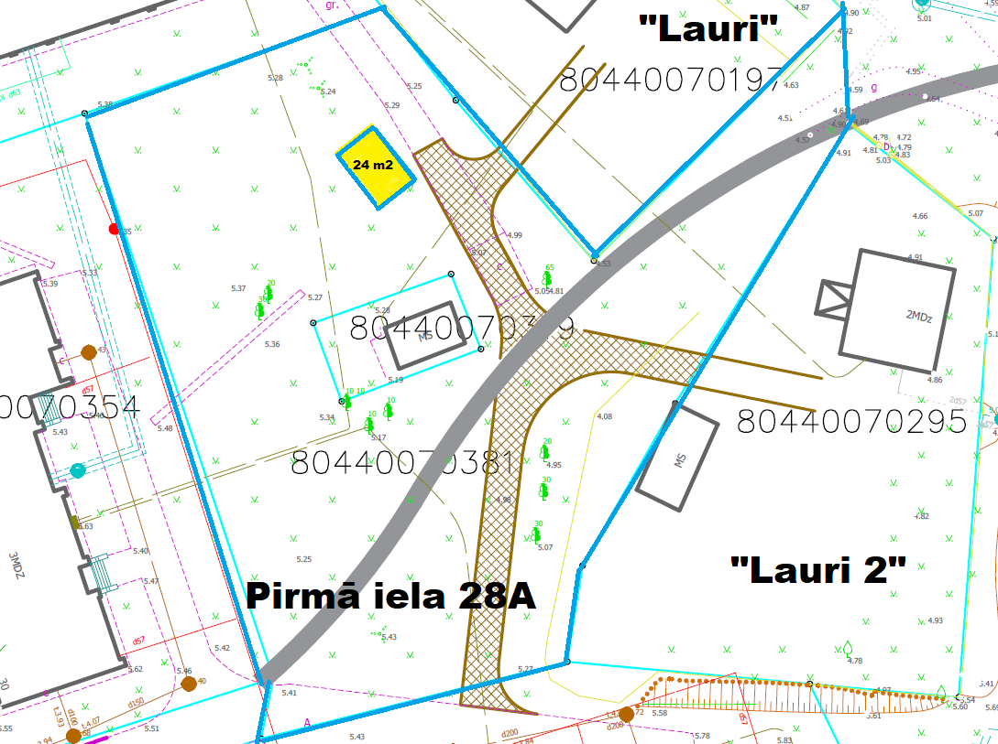
2. Attēls. Jaunbūvējamā atkritumu laukuma un servitūta ceļa uz “Lauri 2” novietojums, zemesgabala topogrāfijas fragments

